ГКОУ "Специальная (коррекционная) общеобразовательная
школа - интернат № 25"

РАССМОТРЕНО  на заседании методического объединения начальных классов  Протокол от 30 августа 2021 года №1  Руководитель МО Падалка Т.Н.  ____________ | "УТВЕРЖДЕНО"  Директор ГКОУ "Специальная (коррекционная) общеобразовательная школа-интернат №25"  ______________ Жваков А.Ю.  Приказ № 195 от "31" августа 2021 года

РАБОЧАЯ ПРОГРАММА
по учебному предмету
"Русский язык"
1 "в" класс
на 2021 - 2022 учебный год

учитель Жидкова Ирина Анатольевна
высшая квалификационная категория

с. Красногвардейское
2021 г.
1. ПЛАНИРУЕМЫЕ РЕЗУЛЬТАТЫ ОСВОЕНИЯ УЧЕБНОГО ПРЕДМЕТА
Реализация программы по русскому языку в 1-м классе /вариант 6.3./ нацелена на достижение учащимися двух групп результатов: предметных и личностных.
1.1. Личностные результаты
- положительное отношение к школе, к урокам русского языка;
- проявление интерес к языковой и речевой деятельности;
- расширение представлений о многообразии окружающего мира;
- доброжелательное отношение к одноклассникам, сочувствие, сопереживание, отзывчивость и др.;
- первоначальные навыки сотрудничества со взрослыми и сверстниками в процессе выполнения совместной учебной деятельности на уроке;
- умение проговаривать вслух последовательность производимых действий, опираясь на вопросы учителя;
- совместно с учителем оценивать результаты своих действий и действий одноклассников;
- слушать указания и инструкции учителя, решая познавательную задачу;
- ориентироваться в Букваре (на форзацах, на страницах учебной книги, в условных обозначениях);
- с помощью учителя понимать знаки, символы, схемы, приведённые в Букваре, в Прописях, учебных пособиях, учебных материалах (в том числе в электронном приложении к Букварю);
- под руководством учителя работать с информацией, представленной в разных формах (текст, рисунок, таблица, схема);
- осуществлять под руководством учителя поиск нужной информации в Букваре и учебных пособиях;
- понимать заданный вопрос, в соответствии с ним строить ответ в устной форме;
- слушать собеседника и понимать речь других;
- оформлять свои мысли в устной форме на уровне предложения (нескольких предложений);
- принимать участие в диалоге;
- принимать участие в работе парами и группами;
- оценивать собственное поведение и поведение окружающих, использовать в общении правила вежливости.
1.2. Предметные результаты
- иметь представления о значимости языка и речи в жизни людей;
- иметь практические умения работать с языковыми единицами (буква, слово, предложение);
- уметь работать с условно-графическим изображением слова, предложения;
- преобразовывать информацию, полученную из рисунка (таблицы), в словесную форму под руководством учителя;
- классифицировать и объединять заданные слова по значению, исключать лишний предмет;
- слушать вопрос, понимать его, отвечать на поставленный вопрос;
- понимать различие между звуками и буквами;
- устанавливать местоположение звука в слове (начало и конец слова);
- различать гласные и согласные звуки;
- различать слово и слог; определять количество слогов в слове, делить слова на слоги;
- различать слово и предложение, слово и слог;
- определять количество слов в предложении, вычленять слова из предложения;
- осознавать слово как единство звучания и значения;
- определять границы предложения, выбирать знак для конца предложения;
- соотносить схемы предложений и предложения, соответствующие этим схемам;
- составлять предложения из данных слов;
- составлять предложения по схеме;
- ориентироваться на альбомном и тетрадном листе;
- списывать (печатать на компьютере) с печатного и рукописного текста буквы, слоги, слова, простые предложения(по физическим возможностям ребёнка);
- писать (печатать на компьютере) под диктовку буквы, слоги, слова, написание которых не расходится с произношением(по физическим возможностям ребёнка).
По окончании обучения по программе ученики должны научиться:
1- й уровень (минимальный)
- различать звуки на слух и в собственном произношении, знать буквы;
- дифференцировать строчные и прописные буквы, гласные и согласные;
- списывать(печатать на компьютере) с печатного текста отдельные слоги и слова.
2- й уровень (достаточный)
- различать звуки на слух и в собственном произношении;
- писать строчные и прописные буквы;
- списывать с печатного и рукописного текстов прочитанные и разобранные слова и предложения;
- писать на слух отдельные буквы, слоги и слова, написание которых не расходится с произношением (последние — после звуко - слогового проговаривания);
- определять границы предложения;
- писать своё имя.
1.3. Контрольно-измерительные материалы
Поскольку состав детей младшего школьного возраста оказывается неоднородным: присутствует различная степень нарушения умственной, двигательной, зрительной и речевой функций, особенностей формирования психических процессов, одновременное усвоение программного материала этими учащимися затруднено. К детям применяется дифференцированный подход, учитывая характер и структуру нарушения каждого ребёнка. В связи с этим возможно увеличение времени или сокращения объёма контрольно-измерительных материалов (по физическим возможностям ребёнка).
Стартовая диагностическая работа
Базовый (достаточный) уровень
1. Обведи и заштрихуй

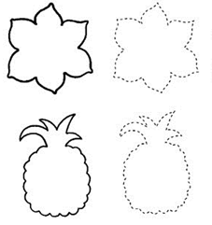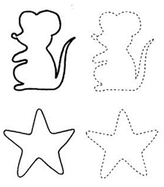

2. Обведи и раскрась
\

3. Обведи и дорисуй строки

Стартовая диагностическая работа
Базовый (минимальный) уровень
1. Обведи и заштрихуй
2. Обведи и раскрась
\
3. Обведи и дорисуй строки
Промежуточная проверочная работа
Базовый (минимальный уровень)
1. Картинный диктант (картинки: лодка, шары, гнездо). Запиши букву на которую заканчивается каждое слово.
2. Обведи гласные буквы. Х Ы М О У Н

3. Запиши под диктовку слоги (АУ, АН, ОМ, РО). Подчеркни гласные буквы красным цветом.
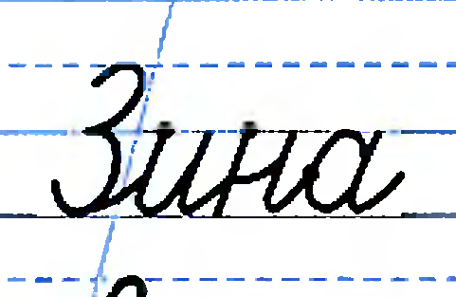
4*.Спиши имя:

Базовый (достаточный) уровень
1. Картинный диктант (картинки: – арбуз, утка, мышка). Запиши букву на которую начинается каждое слово.
2. Из ряда букв выпиши гласные. М Ы О Ш Л У Н Р А Й

3. Составь слова из слогов и запиши их (рама, шары). Составь схемы слов.
РА ША МА РЫ
4. Запиши под диктовку слоги (АУ, АН, ОМ, РО, ЛЫ, ШУ) Выдели синим цветом согласные буквы, красным - гласные буквы.
5.* Спиши имя: Наташа

Итоговая проверочная работа
Базовый (минимальный) уровень
1. Прочитай. Спиши слова слитно. Внимательно проверь свою запись.
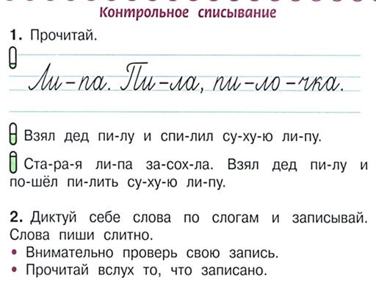
2. Подчеркни прописную букву в начале каждого предложения и точку в конце предложения.
3. Запиши своё имя.
Базовый (достаточный) уровень
1. Прочитай. Спиши слова слитно. Внимательно проверь свою запись
. 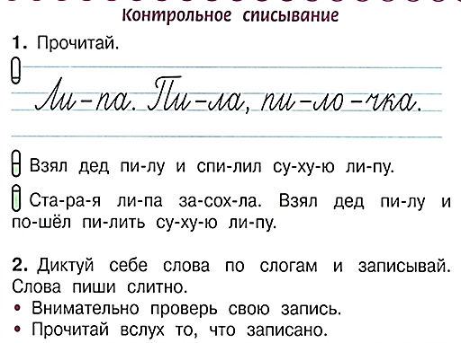
2. Подчеркни прописную букву в начале каждого предложения и точку в конце предложения.
3. Запиши своё имя.
Базовый (повышенный уровень)
1. Прочитай. Спиши слова слитно. Внимательно проверь свою запись

2. Подчеркни прописную букву в начале каждого предложения и точку в конце предложения.
3. Запиши своё имя.
1.4. Основной инструментарий для оценивания
Для выявления уровня знаний учащихся вводятся:
- стартовая диагностическая работа (на начало года),
- промежуточная проверочная работа (на конец 2 четверти),
- итоговая проверочная работа (на конец года).
Работы запланированы в виде тестирования. Основная цель тестирования – отследить продвижение ребёнка в овладении социальными (жизненными) компетенциями, сделать педагогический процесс гуманным и направленным на развитие личности ребёнка.
- текущее оценивание - наиболее гибкая проверка результатов обучения, которая сопутствует процессу становления умения и навыка. Его основная цель - анализ хода формирования знаний и умений учащихся, для учителя и стимулирования интереса к обучению у учащихся.
В соответствии с требованиями Федерального государственного образовательного стандарта начального общего образования обучающихся с ограниченными возможностями здоровья (вариант 6.3.) в 1 классе ведётся безотметочное обучение.
Оценка личностных результатов
Оценка личностных результатов предполагает оценку продвижения ребёнка в овладении социальными (жизненными) компетенциями, которые, в конечном итоге, составляют основу этих результатов.
Результаты анализа представляются в условных единицах:
0 баллов ― нет фиксируемой динамики;
1 балл ― минимальная динамика;
2 балла ― удовлетворительная динамика;
3 балла ― значительная динамика.
Результаты оценки личностных достижений заносятся в индивидуальный образовательный маршрут обучающегося, что позволяет не только представить полную картину динамики целостного развития ребёнка, но и отследить наличие или отсутствие изменений по отдельным жизненным компетенциям. Критериальным аппаратом служит классификатор жизненных компетенций и разработанный на его основе индивидуального перечня возможных результатов личностного развития.
Оценка предметных результатов
В 1 классе главным предметным результатом является появление значимых предпосылок учебной деятельности, одной из которых является способность ее осуществления не только под прямым и непосредственным руководством и контролем учителя, но и с определённой долей самостоятельности во взаимодействии с учителем и одноклассниками. Становится целесообразным использование качественной оценки деятельности учащегося. Темп продвижения в освоении того или иного предмета не имеет принципиальной важности.
Безотметочный контроль предусматривает выявление динамики качества усвоения предмета обучающимся и не подразумевает сравнение его с другими детьми. С целью фиксации и систематизации результатов усвоения предмета их заносят в специальные диагностические таблицы.
Результаты анализа представляются в условных единицах:
0 баллов ― нет фиксируемой динамики;
1 балл ― минимальная динамика;
2 балла ― удовлетворительная динамика;
3 балла ― значительная динамика.
Текущее оценивание проводится устно в виде только поощрительных высказываний.
2. СОДЕРЖАНИЕ УЧЕБНОГО ПРЕДМЕТА
2.1. Необходимое количество часов для изучения раздела, темы
33 учебные недели, 4 часа в неделю, 132 часа в год.
Тематическое планирование учебного предмета «Русский язык» для 1-го класса /вариант 6.3./ составлено с учётом Программы воспитания ГКОУ №25, утверждённой приказом от 27 августа 2021 года №190. Воспитательный потенциал данного учебного предмета обеспечивает реализацию следующих целевых приоритетов воспитания обучающихся НОО:
- быть любящим, послушным и отзывчивым сыном (дочерью), братом (сестрой), внуком (внучкой); уважать старших и заботиться о младших членах семьи; выполнять посильную для ребёнка домашнюю работу, помогая старшим;
- быть трудолюбивым, доводить начатое дело до конца;
- знать и любить свою Родину – свой родной дом, двор, улицу, город, село, свою страну;
- проявлять миролюбие — не затевать конфликтов и стремиться решать спорные вопросы, не прибегая к силе;
- стремиться узнавать что-то новое, проявлять любознательность, ценить знания;
- быть вежливым и опрятным, скромным и приветливым;
- уметь сопереживать, проявлять сострадание к попавшим в беду; стремиться устанавливать хорошие отношения с другими людьми; уметь прощать обиды, защищать слабых, по мере возможности помогать нуждающимся в этом людям; уважительно относиться к людям иной национальной или религиозной принадлежности, иного имущественного положения, людям с ограниченными возможностями здоровья;
- быть уверенным в себе, открытым и общительным, не стесняться быть в чём-то непохожим на других ребят; уметь ставить перед собой цели и проявлять инициативу, отстаивать своё мнение и действовать самостоятельно, без помощи старших.
№ | Название темы | Кол-во часов | Проверочные работы
 | Повторение. Добукварный период. | 4 | 1(стартовая диагностическая работа)
 | Букварный период  1-й этап  2-й этап  3-й этап | 122  31  49  41 | 1
 | Повторение пройденного | 4 | 1(итоговая проверочная работа)
 | Всего 132 часа
2.2. Краткое содержание учебных тем
- Повторение. Добукварный период.
Ориентировка в тетрадном листе, в рабочей строке. Правила работы в тетради, в прописи.
Штриховка, обведение по линиям и точкам фигур. Обведение и рисование фигур в рабочей строке. Дифференциация основных цветов. Письмо некоторых элементов рукописных букв.
- Букварный период
1-й этап. Изучение звуков и букв: Аа, Уу, Мм, Оо, Хх, Сс, Нн, ы, Лл, Вв, Ии. Усвоение рукописного начертания всех изучаемых строчных и прописных букв. Соотнесение звука и буквы. Соотнесение графических образов печатных и рукописных букв.
Практическое различение гласных и согласных звуков по мере изучения звуков и букв. Обозначение гласных и согласных букв соответствующим цветом. Списывание букв и слогов с печатного и рукописного шрифтов.
Образование и письмо слогов, состоящих из одной гласной, в словах (а-у, у-а), закрытых (ам, ум, ах, ох) и открытых двухбуквенных (ма, му, ха, хи) слогов. Сравнение закрытых и открытых слогов.
Дифференциация сходных звуков изолированно и в слогах: [м] — [н], [с] — [ш]; ма — на, СА — ша.
Составление и запись слов, состоящих из трёхбуквенного закрытого слога: мох, сом, сын и т.д.
Списывание слов после предварительного анализа и чёткого их протяжного проговаривания (интонирования). Выкладывание звуко-буквенной схемы слова.
Запись под диктовку букв и слогов.
2-й этап. Повторение пройденных звуков и букв. Изучение новых звуков и букв: Шш, Пп, Тт, Кк, Зз, Рр, й, Жж, Бб, Дд, Гг, ь. Умение слышать изучаемый звук в слове, характеризовать его: гласный или согласный, звонкий или глухой. Выделение начального звука в слове. Соотнесение звука с буквой, определение цвета буквы. Усвоение рукописного начертания изучаемых строчных и прописных букв.
Дифференциация сходных звуков изолированно, в слогах, словах ([с] — [з], [х] — [к], [р] — [л], [п] — [б]; СА — за, ша — жа, коза — коса и др.); слогов с мягкими и твердыми согласными (мы — ми, лы — ли, ны — ни, мыл — мил и т.д.); а также с и — й, (мои — мой).
Списывание с печатного и рукописного текстов букв, слогов, слов, состоящих из усвоенных слоговых структур.
Работа со звуко-буквенной схемой. Обозначение букв красными и синими кружками (квадратиками).
Письмо по образцу предложений, состоящих из 2 слов. Большая буква в начале и точка в конце предложения.
Письмо на слух букв и слогов. Интонирование каждого звука слова, обозначение звука в схеме или буквой из разрезной кассы с последующей записью слова в тетрадь. Самостоятельное составление изученных слогов с последующей записью. Вставка пропущенной буквы в словах под картинками.
3-й этап. Повторение пройденных звуков и букв, изучение новых: Ее, Яя, Юю, Ёё, Чч, Фф, Цц, Ээ, Щщ, ъ. Практическое различение гласных и согласных звуков, правильное обозначение их в схеме. Усвоение рукописного начертания изучаемых строчных и прописных букв..
Дифференциация оппозиционных звуков: звонких и глухих, твердых и мягких согласных, свистящих и шипящих в слогах и словах: [ф] — [в], [с] — [ц], [ч] — [щ]; ма — мя, му — мю, су — цу, ша — ща; цвет — свет, плач — плащ и др.
Списывание с рукописного и печатного текстов усвоенных букв, слогов, слов и предложений из 3—4 слов. Вставка пропущенной буквы или слога при списывании. Прописная буква в именах людей. Письмо на слух букв и слогов, слов, предложений после предварительного анализа. Самостоятельное составление слов из разбросанных букв или слогов с опорой на картинку, с последующей записью в тетрадь
- Повторение пройденного.
Дифференциация гласных и согласных.. Вставка пропущенных букв в слова. Вставка пропущенных слов в предложения. Письмо на слух букв и слогов, слов, предложений после предварительного анализа. Контрольное списывание с печатного текста.
2.3. Формы организации учебного процесса.
Используется:
- фронтальная,
- дистанционная,
- индивидуальная работа,
- работа в парах,
- тестирование.
2.4. Виды деятельности учеников, направленные на достижение результата
- Воспроизведение правила посадки, владения инструментами.
- Ориентировка в листе бумаги, в рабочей строке.
- Дорисовывание рисунка.
- Обводка композиции из различных геометрических фигур, из элементов букв.
- Обводка и дорисовывание бордюра.
- Нахождение и дифференциация геометрических фигур: круг, квадрат, треугольник.
- Обведение букв, слогов, слов по контуру.
- Нахождение недостающих деталей в изображённых буквах..
- Штрихование рисунков(разными способами), не выходя за контур.
- Дифференциация звуков и букв, гласных и согласных звуков и букв.
- Дифференциация схожих звуков.
- Дифференциация схожих по написанию букв.
- Вставка пропущенной буквы в слово.
- Составление слов из букв и слогов, схемы слова, схемы предложения.
- Нахождение элементов букв.
- Обозначение условным знаком (точкой) наиболее удавшийся элемент.
- Сравнение печатных и письменных букв.
- Перекодирование печатного шрифта в рукописный шрифт.
- Письмо графических элементов, письмо букв.
- Списывание (печатание на компьютере) букв, слогов, слов с рукописного и с печатного текста.
- Письмо (печатание на компьютере) под диктовку букв, слогов, слов. имён собственных.
- Определение начала и конца предложения.
- Вставка пропущенных слов в предложения.
- Составление и запись (печатание на компьютере) предложения с опорой на схему и ситуативный рисунок.

